Big picture

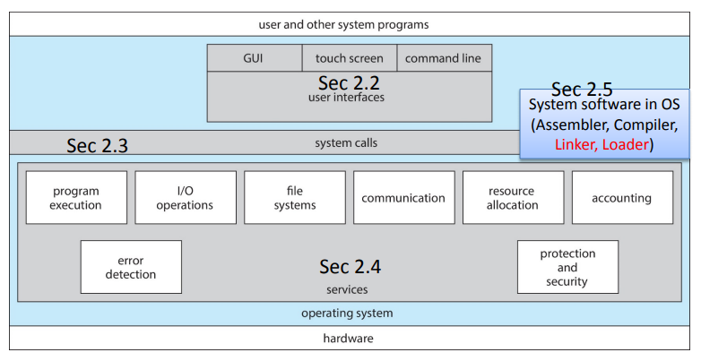

User interface:

GUI、CLI、VUI、TUI

或 長時間無法更動的 衛星、無人機OS

User interface 主要功能就是連接使用者與整個電腦系統(user VS　application、OS、hardware) (命令解譯器 command interpreters )

\*CLI : shell

使用者下指令 => shell解譯轉換 => OS

每個interperter有自己的指令集

如 rm A.txt 會去搜尋A.txt，並呼叫system call刪除A.txt

\*CLI 好處

1. 方便重複作業
2. 技術門檻高，可以把危險指令留給CLI
3. Interperter寫成的shell script

\*現今趨勢是一個OS含有多種UI供選擇

\*然而UI並不是OS主要功能，OS主要功能是提供適當的service

(OS function)Services:

\*幫助使用者

Program execution: 把程式放入記憶體執行的功能

IO operation: 程式與使用者皆會使用IO，並且不能讓使用者直接使用(保護因素)，因此Os要有IO方法(recall:driver)

File-system: 程式也會有讀寫檔案、資料夾的需求，為了新增、刪除、搜尋 等需求，OS也有file system操作

Communication: 使用share memory 實作:所有process 共享一塊記憶體，通過這塊記憶體交換資訊 (會有deadlock等問題)

也可以使用message passing實作: 透過定義好資料，經由OS在process之間交換資訊 (需要memory copy (較慢))

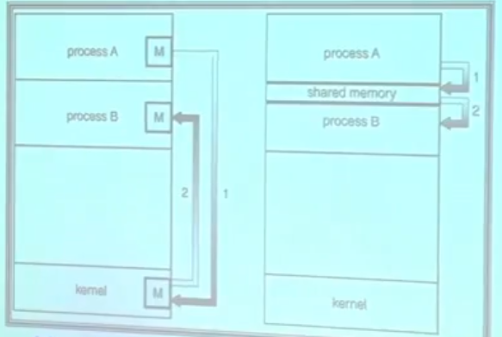

Error detection:OS必須持續地偵錯(error detecting)與除錯(error correcting)

CPU、memory硬體(ex:電力問題)與process (ex:segmental fault)與IO device(ex:印表機少紙)都有可能出錯

\*為了效率

Resource allocation:CPU、main memory、storage資源都需要分配給多個process，為了最佳化須紀錄多項數值(CPU時間、使用CPU的process…)，然後再分配

Logging: 紀錄OS的使用效能

Protection & security : protection控制內部正確使用，security防止外部攻擊